OS-2026030201
顶呱呱-义乌市亚给贸易商行
DG-2001三层文件盘 ：30箱360个

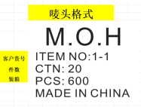

预期发货时间：

